**Муниципальное автономное бюджетное образовательное учреждение**

**кадетская школа-интернат**

**«Первый Рузский казачий кадетский корпус**

**имени Героя Советского Союза Л.М. Доватора»**

Урок по основам православной культуры

**«Благовещение Пресвятой Богородицы»**

**6 класс**

Составила учитель

Борщева Надежда Александровна

Педагогический стаж - 35 лет

Квалификационная категория- высшая

п.Брикет

202г

## **Методическая разработка по ОПК «Благовещение Пресвятой Богородицы»**

Автор: Борщева Надежда Александровна

Организация: МАОУ КШИ «Первый Рузский казачий кадетский корпус им.Л.М.Доватора»

Населенный пункт: Московская область, Рузский го, п.Брикет, ул.Кузьминова,д.1

**Предмет:** «Основы православной культуры»

**Возрастая категория:**6 класс (11-13 лет)

**Цель**: пополнить и обобщить знания учащихся о празднике Благовещение Пресвятой Богородицы, познакомить с событиями жизни Пресвятой Богородицы.

**УУД**

**Личностные:**учебно-познавательный интерес к новому материалу; бережное отношение к духовно – культурным ценностям, доверие и уважение к истории и культуре христианства как хранительнице общечеловеческих ценностей; способность к организации своей деятельности и к преодолению трудностей; готовность использовать полученные знания, в повседневной жизни.

**Регулятивные:**определять и формулировать цель деятельности на уроке с помощью учителя; понимать, принимать и сохранять учебную задачу, осуществлять действия для её решения; планировать свои действия; действовать по намеченному плану; выполнять проверку действий «другого» и осуществлять самоконтроль; осознавать возникающие трудности и искать способы их преодоления.

**Познавательные:**осознавать общий способ действия для решения задачи, применять его при решении конкретных задач; анализировать факты, устанавливать причинно-следственные связи, делать умозаключения, выводы; строить логическое рассуждение.

**Коммуникативные:**выражать в речи свои мысли и действия; использовать речь в регуляции своего действия; участвовать в коллективном обсуждении вопросов, в совместной деятельности, оказывать в сотрудничестве необходимую помощь; соблюдать правила речевого поведения.

**Технологии:**проблемная, технология сотрудничества, ИКТ-технология.

**Методы:**работа с иллюстративным материалом, самостоятельная работа с источниками информации, частично-поисковая работа в парах, творческое задание (самостоятельная работа), участие в учебном диалоге, игра, рефлексия.

**Оборудование:**на доске в классе икона Благовещения Пресвятой Богородицы, ИКТ. Для творческой работы нужны: бумага, клей, ножницы, салфетки, клеенки и карандаши для изготовления птиц, раскрашивания прорисей.

**Ход занятия**

Колокольный звон ( Благовест)

**Ведущий** – Ребята, скажите, пожалуйста, что вы слышите в этом звоне?

- Радость.

**Ведущий** – Святитель Тихон Задонский пишет о радости: «Радость без любви не бывает, где любовь, тамо и радость. Что любит человек. О том и радуется».

**Ведущая :**Каждый человек желает исполнения своей мечты, и у каждого эта мечта своя. Расскажите, об исполнении какого желания мечтаете вы?

**Кадеты**

(Ведущий обобщает выслушанные желания).

- Да, какие интересные и разные у вас желания. Но чем похожи все эти желания, что у них общее? (При затруднении в ответе спрашивает: «Слышали ли мы о пожелании чего-то недоброго для себя?»).

**Кадеты**

**Ведущая :**А теперь подумайте и скажите, какое название можно дать вести о скором исполнении общего желания всех людей?

Вам ясно значение этого слова – «весть»? Как можно сказать по-другому?

*(Записать в правой части доски со слов кадет).*

**Кадеты:** Радостной…

- Но есть такое слово, которым можно заменить все эти слова? –

«Благая». Запишем его на доске…

***Благая Весть*** (радостная, …, …) (сообщение, …, …)

Давайте прочитаем, что получилось.

**Кадеты:** Благая весть.

- А кто знает, какое слово получится, если соединить эти два?

**Кадеты:** Благовещение.

В слове БлагоВещение есть часто употребляемое в православии слово благо.

**Толковый словарь русского языка под ред. Д. Н. Ушакова пишет:**

БЛАГО блага, ср. 1. Добро, счастье. Стремление к общему благу. Желаю вам всяких благ.

В русском языке много слов с корнем благо-.

-Благодарность, благополучие, благословление, благочестие, благодать.

- А какая весть может стать благой для всех людей: весть о беззаботной короткой земной жизни или весть о блаженстве, а что значит это слово? Пребывание в добре, любви и свете (то есть с Богом), в бесконечной вечной жизни после смерти…

**Кадеты …**

- А для исполнения общего желания множества людей о вечной жизни в добре, любви и свете должно было родиться на земле Сыну Божию Иисусу Христу, пострадать и умереть на Кресте за всех нас, победив зло и саму смерть.

**Просмотр презентации «Праздник Благовещение Пресвятой Богородицы» слайд 1-15**

Ответьте на вопросы по просмотренной презентации..

1. Где воспитывалась Пресвятая Дева Мария?

2. Где произошли события Благовещения Пресвятой Богородицы?

3. Что обычно изображают на иконе Благовещения Пресвятой Богородицы?

4. Почему Дева Мария удивилась приветствию Архангела Гавриила?

5. Какой ответ дала Дева Мария Архангелу? На что она согласилась?

6. Почему цветок лилии считается символом Богородицы?

7. Когда православная церковь празднует Благовещение Пресвятой Богородицы?

**- Перед вами икона праздника.( Слайд 20.)** О чем она нам рассказывает?

**Кадеты**…

- Да, это начало нашего спасения: Сын Божий станет Сыном Девы, и Гавриил благовествует благодать. Поэтому и мы с ним воскликнем Богородице: «Радуйся, Благодатная, Господь с Тобой!».

**Ведущая:** Эту благую весть мы вспоминаем и переживаем в великий праздник Благовещения 7 апреля. Святитель Иоанн Златоуст называет Благовещение Пресвятой Богородицы «первым праздником» и «корнем праздников».

Архангел Гавриил послан был от Бога в город Назарет к Пресвятой Деве Марии с радостной вестью, что Господь избрал Её Матерью Спасителя мира.

**Ведущая:**Как отрадно для нас, что земля, на которой мы живем, так любима Божией Матерью, защищена Ее покровом и молитвами.

**Прослушивание тропаря, кондака и величания праздника. (3 мин)**

**Стихи и поздравления с праздником. (3 мин)**

**Ведущий:** - В праздник Благовещения выпускают на волю птиц. Птицы взлетают высоко в небо и кружатся возле ослепительно сияющих, величавых куполов. И все люди с замиранием и восторгом наблюдают за полётом птиц.

Наши прабабушки и прадедушки очень любили старинный обычай – на праздник БлагоВещения выпускать на волю птичку, в память той радости, которую принесла всему миру весть о скором рождении Спасителя. В деревнях слабых, больных и раненых птичек подбирали осенью и зимой. Лечили их и оставляли в доме до весны. А весной, окрепших, отпускали на волю в день БлагоВещения…

А в городах они специально ездили на птичий базар, где в клетках у торговцев сидело множество простых серых птичек. Там покупали птичку "на выпуск" и в день праздника с радостью и весельем отпускали ее на свободу.

(кадеты рассматривают поделки и другие иллюстрации). **(Слайды 16-19)**

Эта традиция символизирует освобождение души от грехов и святость помыслов в такой светлый праздник.

Взрослые радуются, как дети. Если кому-то из вас приходилось видеть эту непередаваемую картину, скажите, что вам больше всего запомнилось, вызвало особенно трепетное чувство?

(кадеты делятся своими впечатлениями).

Специально к этому дню пекли из теста жаворонков и вырезали из бумаги фигурки ангелов, в честь Архангела Гавриила.

**Ведущий** - Эта традиция во многих домах соблюдается и по сегодняшний день.

**Игра.**

А теперь я предлагаю вам поучаствовать в игре «Выпускаем птиц» и оценить ваши знания по теме нашего мероприятия.

Перед игрой все делятся на команды по 5-6 человек. Команды садятся для проведения игры за отдельные столы.

**Задания к игре «Выпускаем птиц»**. (**Слайды 18,22,23)**

***Задание всем командам: изготовить бумажных птичек: нарисовать, вырезать и раскрасить.***

**1.** Собрать и выпустить на волю птиц

**2.** Восстановить последовательность событий.

**3.** Из предложенных выбрать предметы, имеющие отношение к празднику Благовещения Пресвятой Богородицы и объяснить, как они с праздником связаны.

Группе предлагаются вперемешку предметы, связанные с праздником Благовещения Пресвятой Богородицы: **лилия, свеча, голубь, красная пряжа, фигурка ангела** и предметы, не связанные с этим праздником: **колокольчик, ветка вербы, бутылочка святой воды, крест,** маленький макет православного храма. Участники игры должны выбрать из этих предметов те, которые непосредственно связаны с праздником Благовещения Пресвятой Богородицы и объяснить эту связь.

**4.** Из написанных на **карточке** имен выбрать те, которые имеют отношение к праздникам Рождества Пресвятой Богородицы, Введения во храм Пресвятой Богородицы и Благовещения Пресвятой Богородицы и объяснить, как они с праздником связаны.

**Имена, имеющие отношение к праздникам: Мария, Гавриил, Иосиф, Иоаким, Анна, Захария.**

**Имена, не имеющие отношение к праздникам: Иисус, Авраам, Моисей, Марфа, Иоанн.**

**Подводятся итоги, награждаются победители и участники.**

Все участники мероприятия получают угощенье, буклеты «Благовещение Пресвятой Богородицы».

**Домашнее задание: 1.**Ведущий предлагает творческую работу по раскрашиванию **прорисей.**

**Про́рись** — в древнерусском искусстве и иконописи контурный рисунок, сделанный с оригинала гусиным пером или кистью через кальку и нанесенный путём процарапывания по [левкасу](https://ru.wikipedia.org/wiki/%D0%9B%D0%B5%D0%B2%D0%BA%D0%B0%D1%81) на доску (для иконописи) или на штукатурку (для [фрески](https://ru.wikipedia.org/wiki/%D0%A4%D1%80%D0%B5%D1%81%D0%BA%D0%B0)). На бумаге контурный рисунок мог выполняться в один (черный) или два цвета (черный и красно-коричневый).В более широком смысле сам по себе художественный термин *прорись* — обозначает подготовительный контурный рисунок вообще, [графический](https://ru.wikipedia.org/wiki/%D0%93%D1%80%D0%B0%D1%84%D0%B8%D0%BA%D0%B0) эскиз, предшествующий [живописи](https://ru.wikipedia.org/wiki/%D0%96%D0%B8%D0%B2%D0%BE%D0%BF%D0%B8%D1%81%D1%8C) маслом или [пастелью](https://ru.wikipedia.org/wiki/%D0%9F%D0%B0%D1%81%D1%82%D0%B5%D0%BB%D1%8C).

**2.**Отгадайте кроссворд и нарисуйте рисунки на тему праздника.

**Библиография**

1. Жукова В.В., Волкова Т.Г. Я иду на урок в Воскресную школу: Закон Божий и уроки детского творчества. - М.: Издательство Московской Патриархии Русской Православной Церкви, 2011. **-**192 с.
2. Николаев В. Земная жизнь Пресвятой Богородицы для детей. Издательство: Родное пепелище, 2015. – 240 с.
3. Царица моя Преблагая. Книга о Пресвятой Богородице. – М.: Никея, 2014. – 312 с.
4. https://azbyka.ru - Православная энциклопедия «Азбука веры».
5. Слободской С., протоиерей. Закон Божий. Спасо-Преображенский Валаамский монастырь, 1993.
6. Закон Божий. 3 Т. О православной вере. Репринтное издание. УМСА–Пресс. Париж.
7. Бианки В. Лесная газета. М., 1986.
8. За что мы любим Бога? М.: Воскресение, 1990

Приложения:

1. [file0.dоcx.. 34,7 КБ](https://files.1urok.ru/c/file0-6a068d260656d09576aa43f4a146714e3fb5cdec.docx?1570865785)
2. [file1_f5bfd0ab-5f06-4860-9.. 28,3 МБ](https://yadi.sk/d/-jQKUGitSfiEmA)
3. <https://www.1urok.ru/categories/10/articles/14227>
4. <https://videouroki.net/razrabotki/urok-pravoslavnoy-kultury-blagoveshchenie-tikhaya-radost.html>

 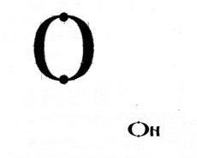 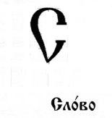 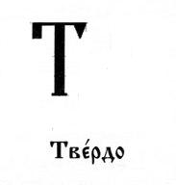

**Приложение 1**

**Кроссворд по темам**

**«Благовещение Пресвятой Богородицы» и «Сретение Господне»**

|  |  |  |  |  |  |  |  |  |  |  |  |  |  |  |  |
| --- | --- | --- | --- | --- | --- | --- | --- | --- | --- | --- | --- | --- | --- | --- | --- |
|  |  |  |  |  |  |  |  |  |  |  |  |  |  |  | 3 |
|  |  |  |  |  | 1 |  |  |  |  |  |  |  |  |  |  |
|  |  |  |  |  |  |  |  |  |  |  |  |  |  |  |  |
|  |  |  | 2 |  |  |  |  |  |  |  |  |  |  |  |  |
|  |  |  |  |  |  |  |  |  |  |  |  |  |  |  |  |
|  |  |  |  |  |  |  |  |  |  |  |  |  |  |  |  |
|  |  |  |  |  |  |  |  | 4 |  | 6 |  | 7 |  |  |  |
|  | 5 |  |  |  |  |  |  |  |  |  |  |  |  |  |  |
|  |  |  |  |  |  |  |  |  |  |  |  |  |  |  |  |
|  |  |  |  |  |  |  |  |  |  |  |  | 8 |  |  |  |
| 9 |  |  |  |  |  |  |  |  |  |  |  |  |  |  |  |
|  |  |  |  |  |  |  |  |  |  |  |  |  |  |  |  |
|  |  |  |  |  | 10 |  |  |  |  |  |  |  |  |  |  |
|  |  |  |  |  |  |  |  |  |  |  |  |  |  |  |  |

1) Назовите Праздник, который Церковь празднует 7 апреля по новому стилю.

2) (*по горизонтали*) Кто должен был прийти в мир от Пресвятой Девы?

2)*(по вертикали)* Кто встретил Богомладенца Христа, когда Богородица и Иосиф принесли Его в храм на 40-й день?

3) Как звали Архангела, явившегося Пресвятой Деве?

4) Кто явился Пресвятой Деве Марии с радостной вестью?

5) Что означает слово «сретение»?

6) Куда по Закону иудеи приносили своего первенца на сороковой день по рождении?

7) Как называется город, в котором произошла Благовещение?

8) Как звали пророчицу, которая была при храме при встрече Симеона Богоприимца с Богомладенцем Христом?

9) Назовите праздник, который Церковь празднует 15 февраля по новому стилю.

10) Кто из людей первый назвал Пресвятую Деву Богородицей?

**Приложение 2**

Выбрать имена, которые имеют отношение к празднику **Благовещения Пресвятой Богородицы** и объяснить, как они с праздником связаны.

**Анна, Авраам, Иоанн, Гавриил, Иосиф, Иоаким, Мария, Захария. Иисус, Моисей, Марфа**

Выбрать имена, которые имеют отношение к празднику **Благовещения Пресвятой Богородицы** и объяснить, как они с праздником связаны.

**Анна, Авраам, Иоанн, Гавриил, Иосиф, Иоаким, Мария, Захария. Иисус, Моисей, Марфа**

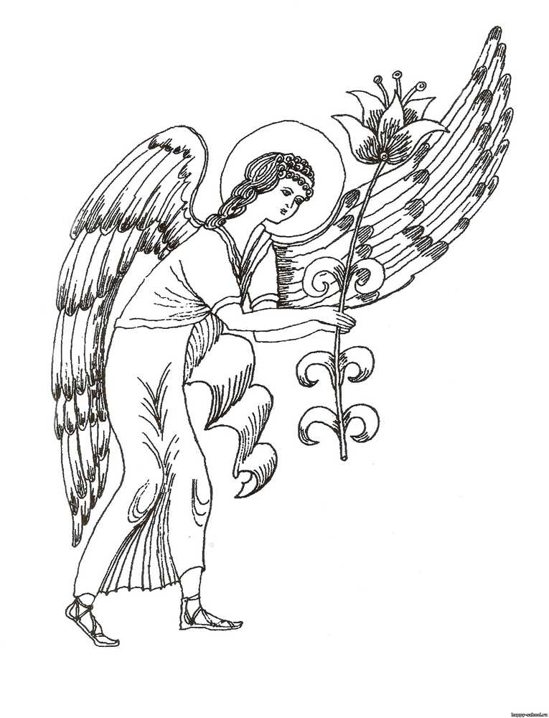

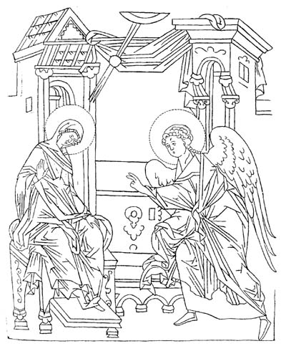

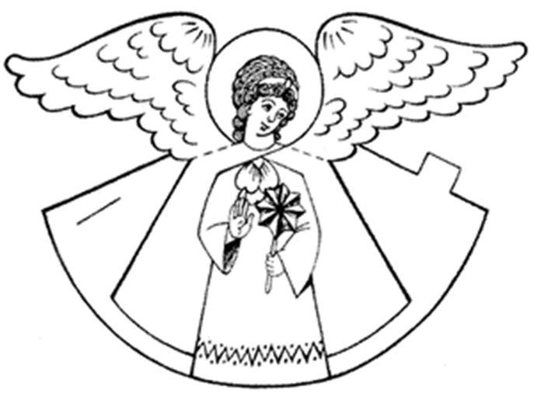



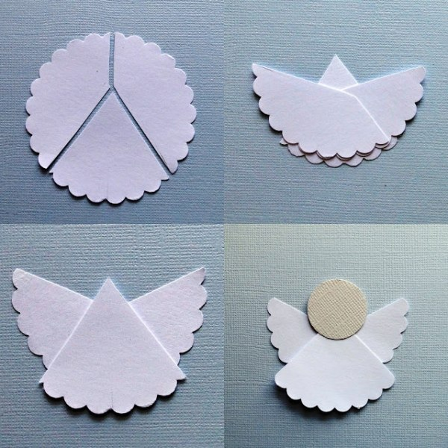

**Дополнительный материал по теме: «Благовещение Пресвятой Богородицы» Стихи:**

**А. С. Пушкин.**  
**Птичка**  
В чужбине свято наблюдаю  
Родной обычай старины:  
На волю птичку выпускаю  
При светлом празднике весны.   
  
Я стал доступен утешенью;  
За что на Бога мне роптать,  
Когда хоть одному творенью  
Я мог свободу даровать!   
  
*Ф. Туманский.*  
**Птичка**   
Вчера я растворил темницу  
Воздушной пленнице моей:  
Я рощам возвратил певицу,  
Я возвратил свободу ей.   
  
Она исчезла, утопая  
В сиянье голубого дня,  
И так запела, улетая,  
Как бы молилась за меня.

**Афанасьев Виктор  
Благовещенский обычай**

1.

Какой это добрый обычай!..

Вот клетка: в ней птички, а я…

Кто я? Не тюремщик ли птичий

Пусть на три каких-нибудь дня?

Здесь важный снегирь и синица,

Щегол и задумчивый чиж, —

Недолго им в клетке томиться,

До дня Благовещенья лишь!

2.

И вот отошла Литургия.

Как радостен праздничный звон!

Простите меня, дорогие,

За этот трёхдневный полон:

Летите в лазури лучистой,

Где столько свободы крылу,

И там Приснодеве Пречистой

Все вместе воспойте хвалу!

*В. Бенедиктов.*  
**Благовещение**   
Кто сей юный? В ризе света  
Он небесно возблистал  
И, сияющий, предстал  
Кроткой деве Назарета.  
Дышит радостью чело,  
Веют благостию речи,  
Кудри сыплются на плечи,  
За плечом дрожит крыло.  
Кто сия? Покров лилейный  
Осеняет ясный лик,  
Долу взор благоговейный  
Под ресницами поник.  
Скрещены на персях руки,  
В сердце сдержан тихий вздох,  
Робкий слух приемлет звуки:  
«Дева, Сын Твой будет Бог».  
Этот юноша крылатый -  
Искупления глашатай,  
Ангел, вестник торжества,  
Вестник тайны воплощенья,  
А пред ним, полна смиренья,  
Дева - Матерь Божества.

*Валерий Брюсов.*  
**Благовещенье**   
Ты была единая от нас,  
Днем Твоей мечтой владела пряжа,  
Но к Тебе, святой, в вечерний час  
Приступила ангельская стража.   
О царица всех мирских цариц,  
Дева, предреченная пророком.  
Гавриил, войдя, склонился ниц  
Пред Тобой в смирении глубоком.   
Внемля непостижное уму,  
Ты покорно опустила очи.  
Буди Мне по слову твоему,  
Свят! Свят! Свят!  
твой голос, о пророче.

**Благовещение**

Автор – монах Варнава (Санин)

Давным-давно, из Дали незакатной,  
В мир послан был архангел Гавриил.  
«Возрадуйся!» —  Сказал он Благодатной  
И Ей благую весть провозвестил.

Архангел помнил, как однажды Ева  
Ослушалась Небесного Отца,  
И ждал: А что же скажет Приснодева  
В ответ на повеление Творца?

И, хоть святая тайна и сегодня  
Непостижима нашему уму,  
Ответом было: «Се, Раба Господня,  
Да будет Мне по слову Твоему!»

протоиерей Николай Гурьянов

**“Молитвенное обращение к Богородице”**

В неизвестности, смиренно  
В Назарете Ты цвела,  
Средь молитв, уединенно,  
Мирно жизнь Твоя текла.

Но Святой Своей десницей  
Бог Тебя приосенил,  
И небесною Царицей  
Кроткой Деве быть судил.

Безызвестную обитель  
Свет небесный осиял  
Пред Тобою небожитель  
С вестью радостной предстал.

Благовестнику внимала  
Ты с смущённою душой,—  
Но с покорностью сказала:  
«Воля Бога будь со Мной!»

Всё сбылось — Твоя порфира,  
Краше всех земных порфир!  
Сын Твой — Бог, Спаситель мира!  
Пред Тобой склонился мир!

**Короткие поздравления для открыток:**

Богородице, Деве, радуйся…

Звоны поют колокольные,

Из детских ладошек радостно

Птицы взлетают вольные!

В мире царит благо вешнее,

Пусть Богу душа откроется,

В праздничный день Благовещенья —

День Пресвятой Богородицы!

Пусть Благовещенье придет

И вам здоровье принесет,

Пускай Господь благословит,

Пускай за все вознаградит.

Живите весело всегда,

Чтоб не пришла к вам в дом беда,

Чтоб скука чуждой вам была,

И радость вас найти смогла!

Пришло Благовещенье,

праздник большой,

Его мы встречаем с открытой душой.

Пусть добрые вести

к вам в дом поспешают,

Их в жизни порою весьма не хватает!

Благовещенье пришло,

Радость людям принесло.

Пусть и вам теплее станет,

Вера душу согревает.

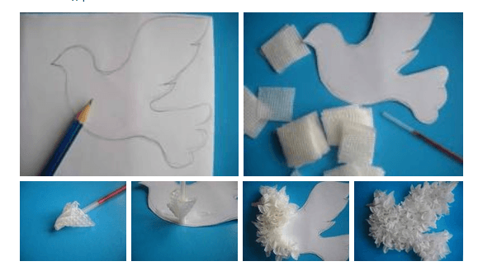

– К этому празднику есть народные приметы, поговорки, связанные с праздником БЛГОВЕЩЕНИЯ.

1. БЛАГОВЕЩЕНИЕ- самый большой у Бога праздник.

2. БЛАГОВЕЩЕНИЕ - птичка гнёздышко не вьёт, дева косу не плетёт.

3.На БЛАГОВЕЩЕНИЕ и на **ПАСХУ** грешников в аду не мучают.

4. Покров не лето - БЛАГОВЕЩЕНИЕ - не зима.

5.Цыган на БЛАГОВЕЩЕНИЕ шубу снимает.

6. На БЛАГОВЕЩЕНИЕ мороз - урожай на грузди.

7. На БЛАГОВЕЩЕНИЕ гроза- к тёплому лету, к урожаю орехов.

8. Коль ночь на БЛАГОВЕЩЕНИЕ тёплая, то весна будет дружная.

9. Како БЛАГОВЕЩЕНИЕ ПРОВЕДЁШЬ - ТАКОЙ И ГОД.

***Задание командам: изготовить бумажных птичек: нарисовать, вырезать и раскрасить.***

**1.** Собрать и выпустить на волю птиц

**2.** Восстановить последовательность событий.

**3.** Из предложенных выбрать предметы, имеющие отношение к празднику Благовещения Пресвятой Богородицы и объяснить, как они с праздником связаны.

**4.** Из написанных на **карточке** имен выбрать те, которые имеют отношение к праздникам Рождества Пресвятой Богородицы, Введения во храм Пресвятой Богородицы и Благовещения Пресвятой Богородицы и объяснить, как они с праздником связаны.

**5.**Ведущий предлагает творческую работу по раскрашиванию прорисей

***Задание командам: изготовить бумажных птичек: нарисовать, вырезать и раскрасить.***

**1.** Собрать и выпустить на волю птиц

**2.** Восстановить последовательность событий.

**3.** Из предложенных выбрать предметы, имеющие отношение к празднику Благовещения Пресвятой Богородицы и объяснить, как они с праздником связаны.

**4.** Из написанных на **карточке** имен выбрать те, которые имеют отношение к праздникам Рождества Пресвятой Богородицы, Введения во храм Пресвятой Богородицы и Благовещения Пресвятой Богородицы и объяснить, как они с праздником связаны.

**5.**Ведущий предлагает творческую работу по раскрашиванию прорисей

***Задание командам: изготовить бумажных птичек: нарисовать, вырезать и раскрасить.***

**1.** Собрать и выпустить на волю птиц

**2.** Восстановить последовательность событий.

**3.** Из предложенных выбрать предметы, имеющие отношение к празднику Благовещения Пресвятой Богородицы и объяснить, как они с праздником связаны.

**4.** Из написанных на **карточке** имен выбрать те, которые имеют отношение к праздникам Рождества Пресвятой Богородицы, Введения во храм Пресвятой Богородицы и Благовещения Пресвятой Богородицы и объяснить, как они с праздником связаны.

**5.**Ведущий предлагает творческую работу по раскрашиванию прорисей

***Задание командам: изготовить бумажных птичек: нарисовать, вырезать и раскрасить.***

**1.** Собрать и выпустить на волю птиц

**2.** Восстановить последовательность событий.

**3.** Из предложенных выбрать предметы, имеющие отношение к празднику Благовещения Пресвятой Богородицы и объяснить, как они с праздником связаны.

**4.** Из написанных на **карточке** имен выбрать те, которые имеют отношение к праздникам Рождества Пресвятой Богородицы, Введения во храм Пресвятой Богородицы и Благовещения Пресвятой Богородицы и объяснить, как они с праздником связаны.

**5.**Ведущий предлагает творческую работу по раскрашиванию прорисей.